**МИЭМ НИУ ВШЭ**

**Проект студии для записи видеоуроков.**

**УТВЕРЖДАЮ**

**Руководитель: «Доцент:Московский институт электроники и математики им. А.Н. Тихонова / Департамент компьютерной инженерии» Королев Денис Александрович**

**_________________ ________________________**

**Личная подпись Расшифровка подписи**

**Печать**

**Дата**

**ТЕХНИЧЕСКОЕ ЗАДАНИЕ**

**на разработку студии для записи видеоуроков**

**Москва**

**20.10.2018**

## **1. Введение**

Проект выполняется в рамках практической части дисциплины «Мультимедиа-технологии».

## **2. Составляющие**

**2.1. Основание для разработки**

Основанием для данной работы является выполнение проекта по дисциплине «Мультимедиа-технологии».

2.2. Наименование проекта

Студия для записи видеоуроков.

**2.3. Исполнители**

1. Коняхина Арина — технический писатель, UX/UI дизайнер. Отвечает за внешний вид студии, удобство использования студии (пульт должен содержать только нужные кнопки, монитор должен отображать только необходимую информацию, любые действия пользователя, которые могут навредить работе должны сопровождаться предупреждением), создание 3D модели корпуса пульта управления с учетом особенностей применимости в данной области, создание пользовательского интерфейса, документацию проекта.
2. Файдрахманов Рустем - координатор, UX/UI дизайнер. Отвечает за выполнение всего проекта, общение с руководителем, общение и взаимодействие между членами команды, удобство в использования студии.
3. Оралков Александр - программист. Отвечает за программную часть проекта. Получение потока с камеры. Наложить 2-х потоков друг на друга (chroma keying и поток с кодировщика). Переключение входных потоков.
4. Барков Глеб - программист. Отвечает за программную часть проекта. Обработать полученное видео с камеры. Получить звук, наложить 3 потока друг на друга, учесть возможную задержку звукового потока. Компоновка.
5. Старостенко Владимир - разработчик аппаратного обеспечения. Отвечает за аппаратную часть всего проекта. Передача команд на сервер.
6. Куциевский Алексей - разработчик аппаратного обеспечения. Отвечает за аппаратную часть всего проекта. Взаимодействие со snowmix.

**2.4. Соисполнители**

Нет.

**3. Назначение разработки**

Создание студии записи видеоуроков для создания обучающих роликов, их просмотра, сохранения на компьютер.

**4. Технические требования**

**4.1. Требования к функциональным характеристикам**

**4.1.1. Состав выполняемых функций**

На рисунке 1 представлена студия

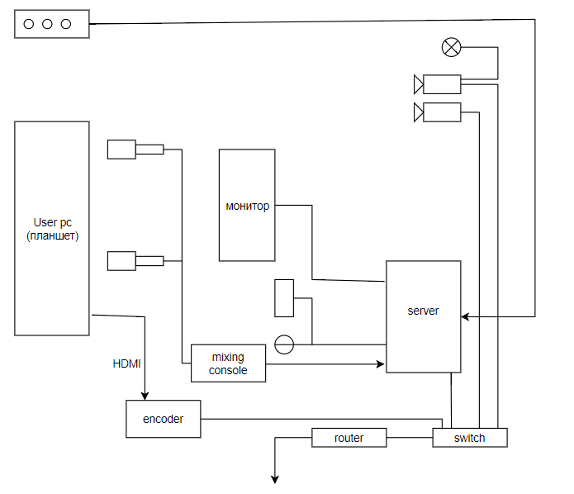

Рисунок 1.

Разрабатываемое ПО должно обеспечивать:

* Запись роликов на одну или две камеры;
* Запись звука на микрофон;
* chroma keying;
* Соединение трех потоков в snowmix (обработанное видео с камеры + поток с кодировщика+ звук)
* Отображение на мониторе выходного потока.
* Управление с помощью пульта (пульт - устройство, с помощью которого пользователь управляет записью):

1. Выбор компоновки (человек, презентация, человек рядом с презентацией или человек на фоне презентации).
2. Включение, начало съемки, остановка съемки, возобновление съемки.

* Отображение на жк дисплее пульта выбранного плана и состояния съемки;
* Возможность просмотра отснятого материала на сервере.

На рисунке 2 показана схема пульта, кнопки 1, 2, 3, 4 - переключение компоновки, на рисунке 3 показано, какая именно компоновка будет при переключении определенной кнопки. 0 - кнопка включения и выключения. 5 - включение записи, продолжение записи. 6 - остановка записи, 7 и 8 переключение между камерами.

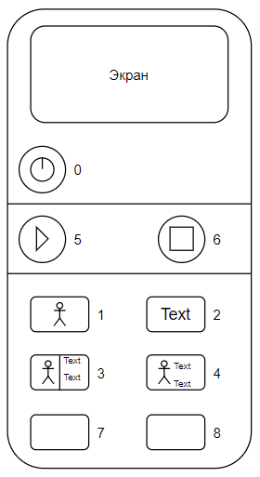

Рисунок 2.

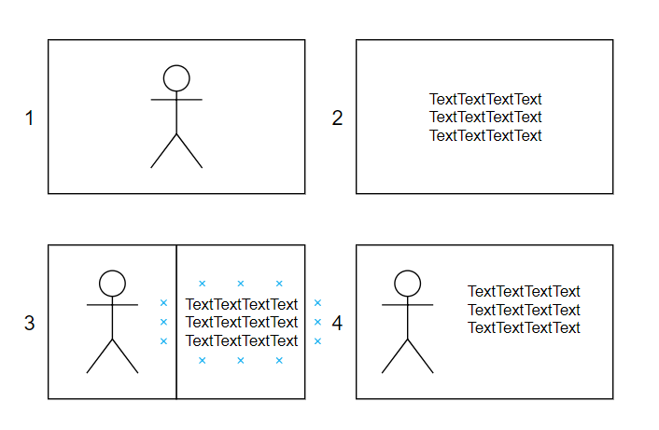

Рисунок 3.

Во время всей работы студии, с помощью кнопок 1, 2, 3, 4, 7, 8 возможно переключение компоновки и камер. На рисунке 4 показана схема работы пользователя.

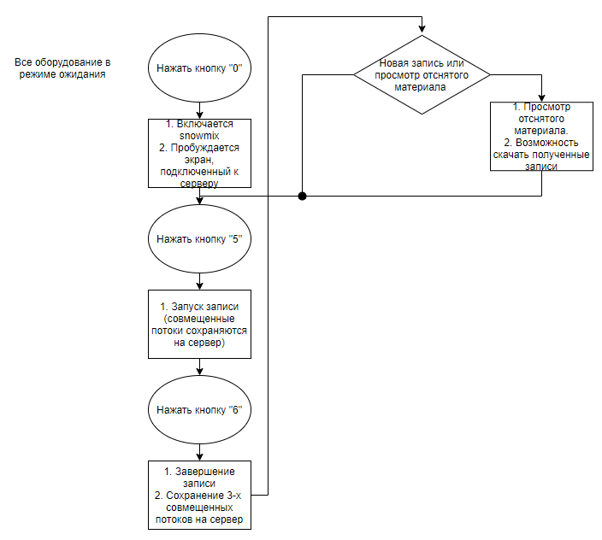

Рисунок 4.

**4.1.2. Организация входных и выходных данных**

На вход сервера приходят:

* записанный с микрофона звук;
* записанные с одной или с двух камер потоки;
* захват экрана.

выходные данные:

* GSTREAMER на экран без звука;
* полученные видеозаписи на сервере.

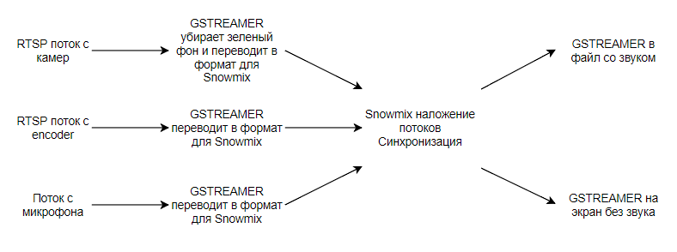

Рисунок 5.

**4.2. Требования к надежности**

* Корректно работающие синхронизация потоков, chroma keying, получение потоков.
* Корректная передача команд, при нажатии кнопок на пульте.
* Непрерывная съемка в течение всей записи.

**4.3. Условия эксплуатации и требования к составу и параметрам технических средств**

Сервер под Ubuntu 14.04, одна или две камеры, микрофоны, пользовательский пк с возможностью просматривать презентацию (для переключения пользователем презентации).

**4.4. Требования к информационной и программной совместимости**

Сервер должен быть запущен на Ubuntu 14.04;

Snow mix версии 0.5.1.;

При нажатии кнопки на пульте управления, по COM-порту передается код. На сервере данный код преобразуется в команду.

**4.5. Требования к транспортировке и хранению**

Сервер, камеры, пользовательский пк находятся в режиме ожидания. Пользователь получает доступ к записи лекции через сервер и пульт управления, usb кабель не больше 5 метров. При нажатии на пульте управления кнопки включения запускается Snowmix, включается экран, на котором отображаются сведенные потоки. При нажатии кнопки “запись”, начинается запись сведенных потоков.

**4.6. Специальные требования**

chroma keying потоков с камеры.

наложить друг на друга потоки;

Программирование на arduino, выполняется на языке wiring.

**5. Требования к программной документации**

Основными документами программной документации будут:

* Github-проект;
* Описание применения.

**6. Порядок контроля и приемки**

Представление проекта посредством Видео-демо, очного представления, (лендинг), datasheet и бета-тестирования. В готовом проекте должна быть студия записи лекций. Для проверки студии, необходимо провести запись урока со всеми возможными вариантами компоновками видео.

**7. Календарный план работ**

|  |  |  |  |  |  |  |  |  |  |  |  |
| --- | --- | --- | --- | --- | --- | --- | --- | --- | --- | --- | --- |
|  | 28.09.18 | 06.10.18 | 20.10.18 | 13.11.18 | 1.12.18 | 12.01.19 | 19.01.19 | 02.02.19 | 16.02.19 | 09.03.19 | 23.03.19 |
|  | Выбор | Предлож. | Задание | Концепт | Прототип | Доки | Пре-демо | Сборка | Бета | MVP | Демо |
| Рустем | 28.09 | 06.10 | 20.10 | 13.11 |  |  | 19.01 |  | 16.02 | 09.03 | 23.03 |
| Арина | 28.09 | 06.10 | 20.10 | 13.11 |  | 12.01 | 19.01 |  | 16.02 | 09.03 | 23.03 |
| Александр | 28.09 |  |  | 13.11 | 1.12 |  | 19.01 | 02.02 | 16.02 | 09.03 | 23.03 |
| Глеб | 28.09 |  |  | 13.11 | 1.12 |  | 19.01 | 02.02 | 16.02 | 09.03 | 23.03 |
| Вова | 28.09 |  |  | 13.11 | 1.12 |  | 19.01 | 02.02 | 16.02 | 09.03 | 23.03 |
| Алексей | 28.09 |  |  | 13.11 | 1.12 |  | 19.01 | 02.02 | 16.02 | 09.03 | 23.03 |